Vacature doktersassistente | 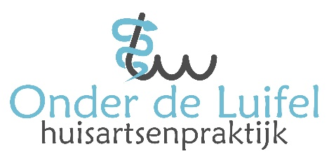

Wij zoeken per direct een enthousiaste allround doktersassistente voor 20-36 uur per week ter aanvulling van ons team.
We bieden je een uitdagende functie met afwisselend werk. Onze doktersassistentes hebben een eigen spreekuur, waarin onder andere wondbehandeling, injecties, uitstrijkjes, bloedafname en bloeddrukmetingen worden gedaan.

Er is structureel overleg met de huisartsen waarin laagdrempelig contact op de voorgrond staat. We vinden het belangrijk te werken in een warm gezellig team waar voldoende ruimte is voor overleg en ruim de kans voor eigen inbreng en om te groeien. Onze patiënten geven we graag net even wat extra aandacht. In onze praktijk werken 2 huisartsen, 3 praktijkondersteuners, 3 doktersassistentes, 1 praktijkmanager en een verpleegkundig specialist ouderenzorg.

We zoeken een gediplomeerde doktersassistente die zich presenteert als goed visitekaartje voor de praktijk; vriendelijk, deskundig en enthousiast. We zijn een hecht team, waarbij we graag voor elkaar zorgen. Flexibiliteit tijdens vakantie- en ziekteverlof is daarbij belangrijk.
Het geboden salaris is volgens CAO Huisartsenzorg.

Je sollicitatie met curriculum vitae kun je mailen naar praktijk-onderdeluifel@ezorg.nl
Mocht je vragen hebben naar aanleiding van deze vacature, voel je vrij om ons te mailen of te bellen op 045-5713820.

Kim Cappendijk en Hanneke Goossens, huisartsen.

Huisartsenpraktijk Onder de Luifel

